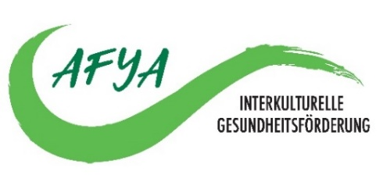

WhatsApp Gesundheitsgruppen
für Frauen/Mütter mit Fluchterfahrung

Die Corona-Krise hat für Frauen viel Stress und Verunsicherung gebracht. In unseren WhatsApp Gesundheitsgruppen für Frauen tauschen sich Teilnehmerinnen über Videocall mit einer Gesundheitsmentorin aus. Sie reden 1 – 2 x wöchentlich in Kleingruppen über Möglichkeiten ihre Gesundheit in der Krisensituation zu stärken und erlernen Techniken; zum Beispiel um:
- Angst und Sorgen zu bewältigen
- Momente der Entspannung finden
- Guten Schlaf finden und Albträume vermeiden
- Bewegung und Körperübungen
- Aufmerksamkeit und Geduld mit Kindern

Bei Interesse an einer Teilnahme Anfrage an:
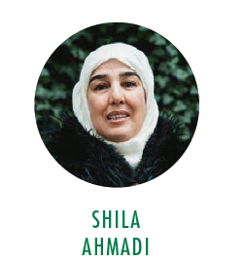
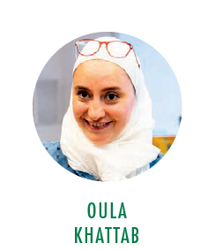
Wer?

Gesundheitsmentorin (Arabisch) Gesundheitsmentorin (Dari/Farsi, Pashto) Tel.: 0670 505 82 90 Tel.: 0670 603 79 53

Somali und Tschetschenisch auf Anfrage (Sarah Inal Tel.: 0670 5579727, inal@afya.at)

AFYA ist ein unabhängiger, gemeinnütziger Verein. www.afya.at
Wir bieten Gesundheitsprojekte für Menschen, die neu in Österreich sind.

Gefördert von: